Доклад
начальника контрольно-аналитического отдела УФНС России по Омской области Зайцевой Е.М. на публичных обсуждениях 26.08.2021

на тему: «Результаты контрольной работы в отношении исполнителей национальных проектов (на примере нацпроекта «Безопасные и качественные автомобильные дороги»)

Добрый день, уважаемые участники публичных слушаний!

Слайд №1. С момента формирования национальных проектов по указу Президента России В.В. Путина на территории Омской области заключено контрактов в рамках реализации национальных проектов на общую сумму 27,9 млрд. руб.
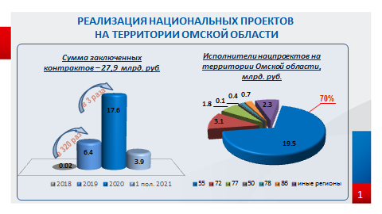
Исполнителями национальных проектов на территории Омской области являются преимущественно налогоплательщики Омской области (заключено контрактов на 19,5 млрд. руб. или 70% от суммы заключенных контрактов), также исполнителями являются налогоплательщики Тюмени (это 11% от общей суммы или 3,1 млрд. руб.), Московской области (2,3 млрд. руб. или 8%).
Слайд №2. Налогоплательщиками Омской области контракты в рамках реализации нацпроектов на территории различных субъектов РФ заключены на общую сумму 32,3 млрд. руб.

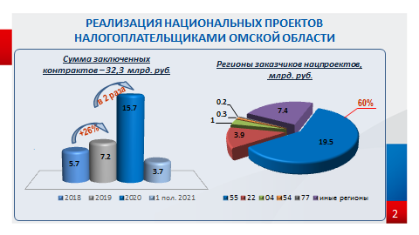

Преимущественно контракты на территории Омской области исполняются налогоплательщиками Омской области (60% общей суммы заключенных контрактов или 19,5 млрд. руб.). Также субъектами РФ заказчика являются Алтайский край (с Омскими исполнителями нацпроектов заключено контрактов на 14% от общей суммы контрактов, заключенных налогоплательщиками Омской области или 3,9 млрд. руб.), республика Алтай (970 млн. руб.), Новосибирская область (300 млн. руб.).

Слайд №3. Реализация нацпроектов на территории субъектов РФ налогоплательщиками Омской области в разрезе нацпроектов приведена на слайде.

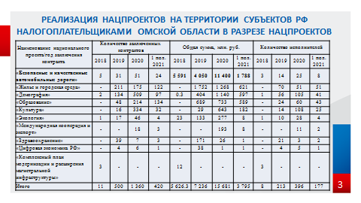

Наибольшая сумма контрактов, заключенных налогоплательщиками Омской области, приходится на национальный проект «Безопасные и качественные автомобильные дороги», на него приходится 71% общей суммы контрактов.

Исполнителями данного проекта являются 38 налогоплательщиков Омской области, 14 применяют упрощенную систему налогообложения, 24 – общую.

Слайд №4. Обеспечено поступлений налогов в бюджеты всех уровней налогоплательщиками Омской области - исполнителями национального проекта «Безопасные и качественные автомобильные дороги» на общую сумму 6,9 млрд. руб.:
- в 2019 году – 2,3 млрд. руб.,
- в 2020 году – 2,8 млрд. руб., рост поступлений к аналогичному периоду 2019 года составил 22%,
- за 1 полугодие 2021 года поступило 1,8 млрд. руб.
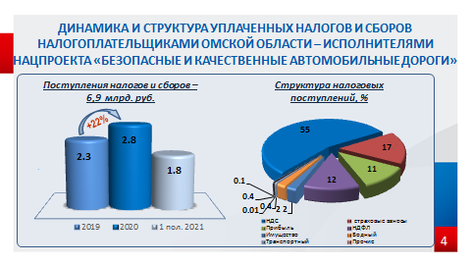
Наибольшая сумма поступлений приходится на НДС – 55%, в связи с чем некоторые налогоплательщики, желая снизить НДС, подлежащий уплате по декларации, проводят в учете фиктивные сделки для увеличения налоговых вычетов. Поэтому каждая декларация по налогу на добавленную стоимость нами анализируется на предмет наличия несформированного источника в бюджете для вычета НДС.
Ресурсов у налоговых органов для анализа достаточно.
После декларационной компании все налоговые декларации загружаются в единую базу, где происходит сопоставление каждой операции налогоплательщика и его контрагентов, система сама устанавливает роли контрагентам на основании более 80 критериев; присваивает уровень налогового риска декларации, выстраивает схему связей налогоплательщика.
Слайд №5. За налоговые периоды 2019-2021 годов исполнителями нацпроекта «Безопасные и качественные автомобильные дороги» представлено всего 430 деклараций по НДС:
- низкий налоговый риск присвоен 84% деклараций, что означает для нас, что налогоплательщики, представившие такие декларации, ведут реальную финансово-хозяйственную деятельность и в полном объеме исполняют налоговые обязательства; декларациям их контрагентов, как правило, также присвоен «низкий» налоговый риск, они уплачивают в соответствующем размере налоги, риски применения схем незаконной налоговой оптимизации минимальны;
- «высокий» риск (который присваивается декларациям налогоплательщиков, не обладающих соответствующими ресурсами для исполнения контракта, применяют агрессивные схемы уклонения от уплаты налогов) декларациям исполнителей нацпроекта «Безопасные и качественные автомобильные дороги» не присвоен;
- средний налоговый риск присвоен 16% деклараций. Они и являются объектом нашего контроля.
Статистика по присвоенным рискам декларациям приведена на слайде.
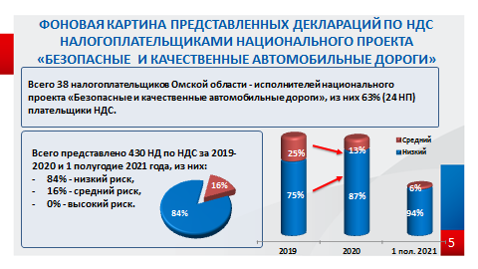
Следует отметить рост количества деклараций исполнителей нацпроекта, которым присвоен «низкий» налоговый риск, что свидетельствует о повышении налоговой грамотности налогоплательщиков, в том числе вследствие понимания контроля за их деятельностью. Такие налогоплательщики, заключив контракт изменяют схему ведения бизнеса, стараются не прибегать к сделкам с «сомнительными» контрагентами-субподрядчиками.
Вместе с тем, ряд налогоплательщиков настойчиво используют «технические» организации в качестве субподрядчиков. С участием организаций, которые предлагают услуги незаконной налоговой оптимизации, создаются длинные цепочки контрагентов.
Это бессмысленно. Программные комплексы налоговых органов позволяют за доли секунд установить товарные и денежные потоки, определить на каком звене налог в бюджет не поступил; определить конечного заказчика схемы незаконной налоговой оптимизации.
Пример как мы это видим, приведен на экране.
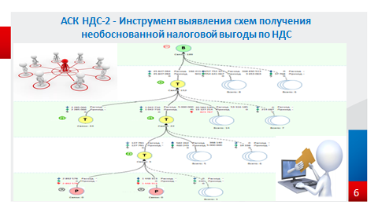
Слайд №6. Заключив контракт, в декларациях исполнителя нацпроекта появляются контрагенты, не обладающие соответствующими ресурсами для исполнения договора, без наличия репутации на рынке (на слайде они подсвечены желтым цветовым индикатором с указанием на признаки «технической» (транзитной) компании). В декларациях субподрядчиков также отражены «транзитные» организации, с участием которых через цепочку таких же транзитных звеньев, последнее из которых не представляет декларацию, налог в бюджет не поступает.
Бюджетные средства, перечисленные таким организациям, через ряд «транзитных» организаций обналичиваются либо перечисляются в полном объеме за товар, не свойственный исполнению контракта по строительству дорог, к примеру, за рыбу, в связи с чем предполагается «скрытое» обналичивание.
Система также указывает на схеме: произведена ли оплата за работы (товары или услуги), указывает процент налоговых вычетов налогоплательщика с несформированным источником налога в бюджете.
Слайд №7. По результатам анализа деклараций по НДС несформированный источник для вычета налога в бюджете в размере 181 млн. руб. установлен у 11 исполнителей нацпроекта «Безопасные и качественные автомобильные дороги». Эта сумма включает как периоды исполнения контрактов, так и предыдущие отчетные периоды.
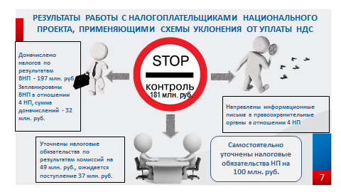
По итогам анализа, подкрепленного мероприятиями налогового контроля, налоговые органы проводят комиссии по легализации налоговой базы в целях побуждения налогоплательщиков к добровольному исполнению налоговых обязательств.
По итогам комиссии исполнителями нацпроекта «Безопасные и качественные автомобильные дороги» уточнено налоговых обязательств на общую сумму на 49 млн. руб., в ближайшее время ожидаются уточнения на 37 млн. руб.
По налогоплательщикам, не желающим по результатам комиссии уточнять свои налоговые обязательства по НДС за один или несколько периодов, где мы видим риски, проводится предпроверочный анализ за несколько лет с целью включения налогоплательщика в план выездных проверок по всем налогам. Суммы предполагаемых доначислений по результатам комплексного анализа деятельности естественно вырастают в разы.
В 2019-2021 в отношении исполнителей нацпроекта по результатам предпроверочного анализа проведено 8 выездных налоговых проверок, 7 - с участием правоохранительных органов, доначислено 197 млн. руб., это только налог.
Так в 2019 году проведены 2 выездные проверки, доначислено 31 млн. руб., в 2020 году проведены 4 проверки с суммой доначислений 43 млн. руб., в ходе которых установлено 3 схемы уклонения от налогообложения. За истекший период 2021 года завершены 2 выездные налоговые проверки с суммой доначислений 123 млн. руб., в каждой из которых установлена схема уклонения от налогообложения. В настоящее время проводится 2 выездные проверки исполнителей нацпроекта «Безопасные и качественные автомобильные дороги».
В ходе выездных проверок установлено, что субподрядные организации не выполняли работы по договору, работы фактически выполнены силами самого налогоплательщика либо физическими лицами, а сделки с «техническими» компаниями проведены в учете только с целью снижения суммы НДС к уплате по декларации.
Одновременно с этим проводится предпроверочный анализ в отношении 4 исполнителей нацпроекта, по итогам которого планируем рассмотреть деятельность налогоплательщиков на заседании межведомственной рабочей группы.
По каждому установленному случаю применения схем уклонения от уплаты налогов и вывода бюджетных средств на основании поручения полномочного представителя Президента РФ в Сибирском федеральном округе информация направляется в правоохранительные органы.
В рамках превентивных мер, направленных на обеспечение добросовестного поведения со стороны участников реализации национальных проектов и их контрагентов, и недопущения фактов формирования налоговых разрывов в цепочках кооперации, связанных с реализацией национальных проектов, в адрес 400 (396) исполнителей нацпроектов направлены информационные письма о возможности включать в договоры с контрагентами «налоговую оговорку».
Механизм «налоговых оговорок» опробован и успешно применяется налогоплательщиками зерновой отрасли в рамках проекта ФНС России по обелению рынка, имеется положительная арбитражная практика. Если коротко о механизме:
- Налоговый орган информирует налогоплательщика о наличии несформированного источника НДС в бюджете, поскольку контрагенты поставщика не представили декларации по НДС.
- Налогоплательщик исключает из состава налоговых вычетов по НДС сумму НДС по сделкам с поставщиком, уплачивает налог в бюджет.
- Уплаченную сумму удерживает у поставщика, к примеру, из неоплаченной стоимости поставленного поставщиком товара.
Для этого необходимо в договоре указать условие об оплате товара с отсрочкой уплаты 20% (ставка НДС) от стоимости поставленного товара на срок 90 дней с момента окончания квартала, в течение которого произошла отгрузка.
Такое информирование мы готовы осуществлять в случае предоставления налогоплательщиком и его контрагентом согласия на признание сведений, составляющих налоговую тайну, общедоступными. Поэтому на встречах с налогоплательщиками мы рекомендуем в контрактах с поставщиками оговаривать раскрытие информации перед налоговым органом, то есть включать в контракт пункт о необходимости предоставления в налоговый орган согласия на признание сведений, составляющих налоговую тайну, общедоступными.
В настоящее время согласия на признание сведений, составляющих налоговую тайну, общедоступными, представлено только 5 исполнителями нацпроектов, но не представлены их поставщиками, что не позволяет нам оперативно информировать налогоплательщиков о наличии несформированного источника для вычета НДС в бюджете.
Поэтому мы призываем налогоплательщиков более активно использовать инструмент защиты и повышения дисциплины контрагентов.
При возникновении вопросов о механизме информирования просим обращаться в Управление.

